Муниципальное автономное дошкольное образовательное учреждение
«Центр развития ребёнка – детский сад № 167 «Родничок» г. Хабаровска

Паспорт группы № 12

Средняя
Возраст детей 4 – 5 лет

Воспитатели:
Септо Марина Сергеевна
Краснощёкова Наталия Вадимовна

Младший воспитатель:
Чумакова Елена Алексеевна

Помещение для приёма детей (раздевалка)

Задачи:
- формировать навыки самообслуживания, умение одеваться и раздеваться в определённой последовательности, застёгивать и расстёгивать пуговицы;
- формировать навыки общения, умения приветствовать друг друга, прощаться друг с другом;
- привлекать к процессу воспитательной работы родителей, создавать содружество педагогов и родителей

Информационный стенд «для вас, родители»:

▪ Визитная карточка группы
▪ Режим дня
▪ Расписание воспитательно-образовательного процесса
▪ Советы специалистов (консультации) советы воспитателей (консультации) тематические информационные папки – передвижки
▪ Объявления
▪ Меню

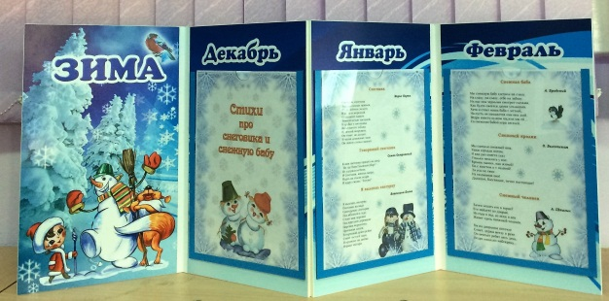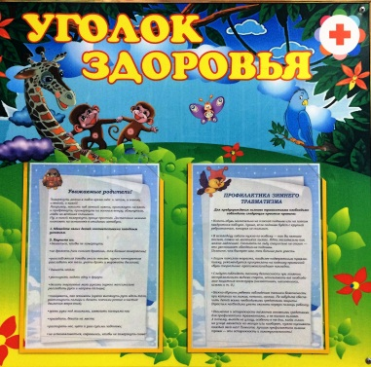

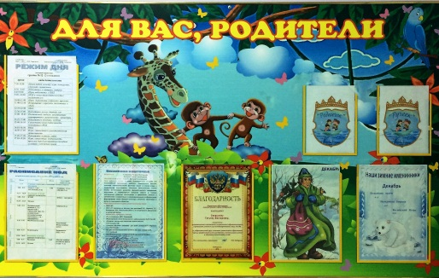

Групповое помещение

- Центр природы
- Физкультурно – оздоровительный центр
- Исследовательский центр (оборудование для игр с водой и песком, экспериментирования)
- Центр театрализации
- Музыкальный центр
- Центр строительно-конструктивных игр.
- Игровой центр «Мы играем»
Сюжетно – ролевые игры: «Гараж», «Больница», «Магазин», «Салон красоты», «Семья»
- Центр художественного творчества
- Познавательный центр (настольно – печатные игры, игры для развития мелкой моторики)
- Мини – музей «В гостях у сказки

Центр природы

Цель: формирование экологического воспитания и образования детей.

- Календарь природы
- Комнатные растения
- Паспорт комнатных растений
- Инвентарь за уходом за комнатными растениями
- Плакат «Какая сегодня погода»
- Природный материал
- Фигурки домашних и диких животных
- Фигурки «Птичий двор»
- Фигурки «Морские обитатели»
- Энциклопедия растений
- Наглядно – дидактический материал о животных и растениях.

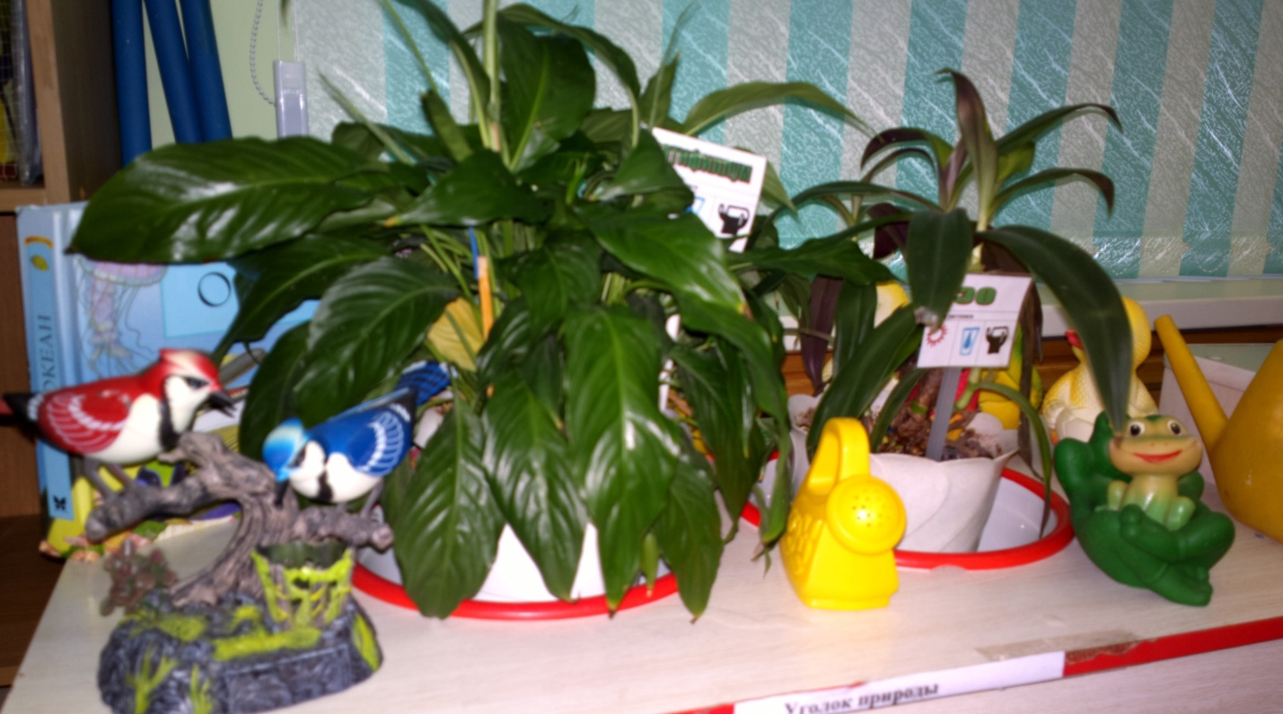

Центр физкультурно-оздоровительной деятельности
Задачи:
- создать условия для занятия физическими упражнениями в группе;
- стимулировать желания детей заниматься двигательной деятельностью;
- воспитывать осознанное отношение к своему здоровью.

Перечень оборудования, пособия, инвентаря
- Профилактические массажные дорожки
- Мячи резиновые
- Гимнастические палки
- Флажки, ленточки, погремушки, верёвочки
- Набор кубиков
- Гантели-мякиши
- Кегли, кольцеброс
- Картинки по теме «Спорт»
- Картотека подвижных игр
- Маски к подвижным играм
- Картотека «Комплексы утренней гимнастики»
- Картотека «комплексы оздоровительной гимнастики после сна.

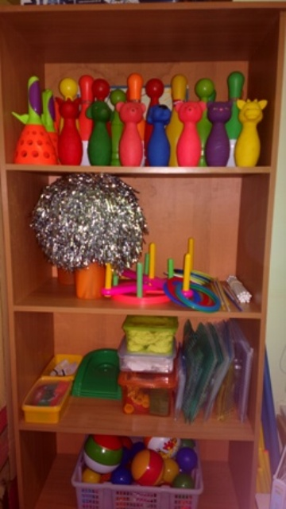
Центр исследовательской деятельности

Задачи:
- формировать умение детей находить в окружающем мире что-то необычное, интересное, уметь объяснить, чем интересен и необычен тот или иной предмет;
- формировать навыки усовершенствования, видоизменения предмета, знание его назначения.

Оборудование и материалы для элементарного детского экспериментирования
- Настольно – печатные и дидактические игры.
- Оборудование для игр с песком и водой.

Центр театрализации
Цель: формирование навыков слушания; развитие творчества детей на основе литературных произведений.
Перечень материала и пособий
- Маски-шапочки животных, птиц, героев сказок
- Ширма настольная
- Наборы настольного театра по русским народным сказкам «Репка», «Колобок», «Теремок»
- Наборы пальчикового театра
- Наборы образных игрушек
- Иллюстрации к сказкам
- Театральные костюмы.

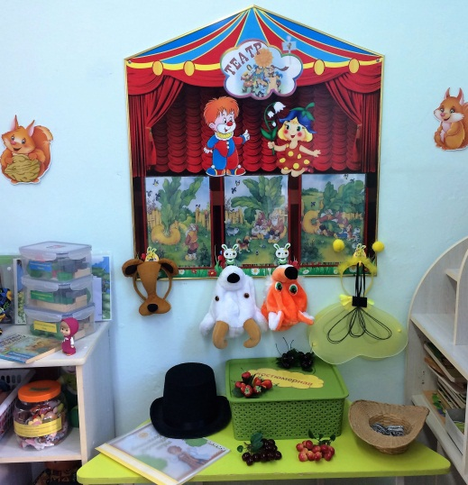
Музыкальный центр

Цель: формирование слухового восприятия и внимания; исполнительских навыков.

Подборка музыкальных инструментов
- Бубны, маракасы
- Ксилофон, металлофон
- Кастаньеты, бубенцы, румба
- Барабан, колокольчики
- Трещотки, деревянные ложки, дудочки.

Дидактические музыкальные игрушки
Музыкальная неваляшка – медведь
Картинки – иллюстрации «музыкальные инструменты»

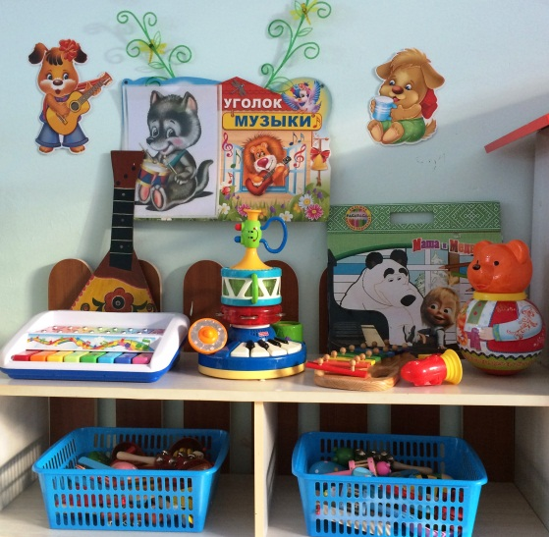

Центр строительно-конструктивных игр

Задачи:
- развивать представления об основных свойствах объёмных геометрических, в основном крупных форм (устойчивость, неустойчивость, прочность); в приобретении умений воссоздавать знакомые предметы горизонтальной плоскости (дорожки, лесенки, стульчики и т.д.);
- развивать навыки сотворчества со взрослыми, самостоятельного творчества, развивать мелкую моторику пальцев рук, в приобретении умения строить мебель, горки, дома;
- формировать умение обыгрывать постройки.

- Набор крупного деревянного строительного материала
- Наборы мелкого строительного материала
- Конструктор «Построй дом»
- Конструктор «Лего» (крупный)
- Конструктор «Лего» (Мелкий)
- Наборы пластмассовых кубиков
- Схемы-образцы построек (в соответствии с возрастом)

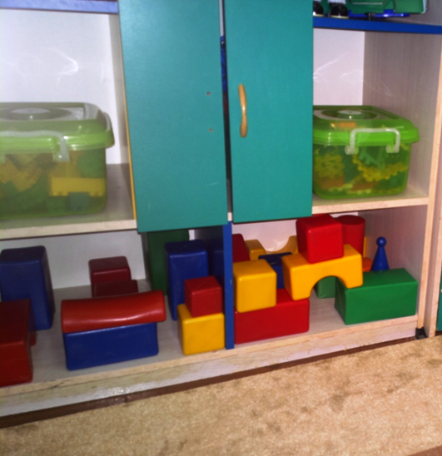

Центр сюжетно-ролевых игр

Задачи:
- способствовать возникновению игр на темы наблюдений из окружающей жизни, литературных произведений;
- развивать умения: придумывать несложный сюжет; выбирать роль, выполнять в игре несколько взаимосвязанных действий (лечить, готовить обед, накрывать на стол и т.д.);
- развивать коммуникативные навыки в игре, подражательность и творческие способности.

«Гараж»
• Машины грузовые
• Машины легковые
• Машины спец. назначения (пожарная, скорая помощь, полиция).
• Машины-помощники (кран, экскаватор, бульдозер, каток, трактор).

«Больница»
• Ширма, кушетка
• Стационарное оборудование «Больница»
• Набор детских медицинских инструментов (предметы – заместители)
• Одежда доктора (халаты, шапочки, сумка)

«Магазин»
• Стационарное оборудование «Прилавок»
• Продуктовые наборы: «Овощи», «Фрукты», «Хлебобулочные изделия»
• Кассовый аппарат, сумки, корзины.

«Салон красоты»
• Стационарное оборудование «Парикмахерская»
• Набор предметов «Юный парикмахер»
• Спец. одежда (фартуки, накидки).

«Семья»
• Куклы, пупсы, одежда для кукол
• Кроватки, коляски, ванночки
• Постельные принадлежности
• Настольное оборудование «кухонная плита»
• Наборы посуды (столовый, чайный)
Центр развития детского творчества (рисования, лепки, аппликации)

Задачи:
- развивать интерес, внимание, любознательность, эмоциональный отклик детей на отдельные эстетические свойства и качества предметов окружающей действительности.

• Альбомы для рисования
• Различная бумага (белая, цветная, гофрированная)
• Цветные карандаши, мелки
• Пластилин и глина
• Дощечки для лепки, стеки
• Дидактический набор для лепки «Угощения»
• Набор трафаретов для рисования
• Набор формочек для лепки
• Салфетки, клеёнка
• Краски гуашевые, кисточки, палитра, стаканчики-непроливайки
• Ёмкости для клея, клей
• Раскраски
• Набор картинок-изображений «Что и как можно нарисовать»
• Подборка иллюстраций рисунков
• Набор картинок-изображений «Что и как можно слепить».

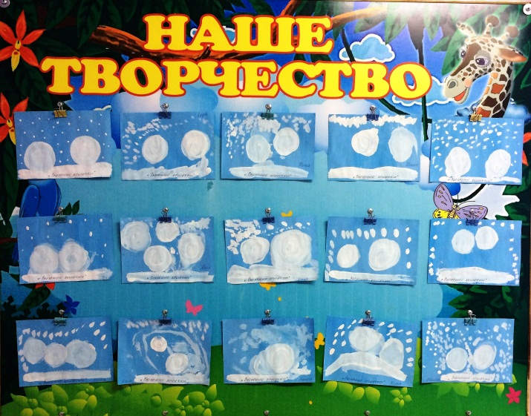

Познавательный центр
(дидактические, настольно – печатные игры,
игры для развития мелкой моторики)

Задачи:
•развивать мышление и пальчиковую моторику; осваивать операции вкладывания, наложения, соединение частей в целое;
• развивать зрительное восприятие и внимание; формировать обследовательские навыки;
• знакомить с геометрическими фигурами и формами предметов;
• формировать умение группировать предметы по цвету, размеру, форме;
•выявлять отношения групп предметов по количеству и числу (много, мало, один);
• развивать способности использовать речь для определения смысла своих действий;
•формировать умения группировать предметы, последовательно составлять картинки;
• обогащать активный словарь детей;
• формировать умения описывать и называть предметы на картинках.

Перечень дидактического материала.
Дидактические игры
▪ «Домино» (животные, мультфильмы, фрукты-овощи, ягоды, профессии)
▪ «Лото» (Предметы быта, одежды, посуда»; «Животные»; «Лето в деревне» и др.)
▪ Д/И «Цепочки», «Что к чему и почему?», «Противоположности»
▪ Пазлы
▪ Мозаика
▪ Шнуровка: «Собери бусы», «Геометрические фигуры»
▪ Вкладыши
▪ Набор кубиков «Собери картинку»
▪ Настольно-печатные игры

Мини-музей «В гостях у сказки»

- Стенд «В гостях у сказки»
- Подборка книг «Сказки»
- Иллюстрации к сказкам
- Образные игрушки-герои сказок
- Предметы заместители сказочных вещей, предметов
- Лото, домино, пазлы «Сказки»
- Маски-шапочки сказочных персонажей
- Ширма «Сказочный домик».

